【2015圖書館論壇】
全民閱讀品味與臺灣出版趨勢

圖書館讀者喜歡哪些主題的書？民眾最常購買何種類別的書？出版社如何決定出版方向？閱讀方式漸趨多元，閱讀風氣反而下滑。從圖書館借閱、閱讀習慣調查與書店銷售結果，可以透露國人的閱讀品味端倪。
本次論壇將從多種調查數據觀察讀者閱讀品味及習慣的變化，並從出版生產端，探討出版社的選題策略如何貼近讀者需求，以協助全國圖書館及出版社掌握讀者的閱讀興趣與需求，提供優質的館藏服務與各類型出版資源。

時間：民國104年2月13日（星期五）上午9：00至12：00（8：30報到）
地點：臺北世貿展覽中心一館２樓，第５會議室
企劃單位：國家圖書館、財團法人台北書展基金會

時間 | 議題 | 主講人 | 主持人
09:00  ｜  10:35 | 全民閱讀品味  觀察 | 全國公共圖書館借閱趨勢觀察 /  高鵬（國家圖書館圖書館事業發展組主任）  滑世代，你還讀書嗎？  --2014臺灣全民閱讀大調查與2015趨勢展望 /  王美珍（遠見雜誌資深撰述）  博客來報告  --2014閱讀現象與趨勢觀察 /  張靜如(博客來文化事業部部長) | 曾淑賢館長  (國家圖書館)
10:35  ｜  11:40 | 臺灣出版趨勢  探討 | 當讀者不愛看書之後…閱讀行為改變下的出版營運方向思考 /  趙政岷（時報文化出版企業股份有限公司總經理、董事長）  從閱讀潮流的走向，研析未來出版趨勢/  陳信元（佛光大學中國文學與應用學系副教授） | 王榮文董事長(遠流出版事業  股份有限公司)
11:40  ｜  12:00 | 綜合座談 | 主持人與所有講者 | 曾淑賢館長  (國家圖書館)
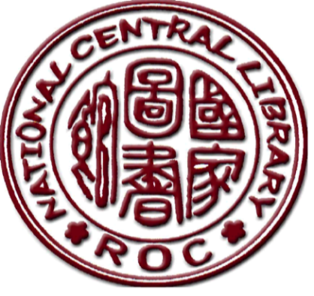
國家圖書館 National Central Library
臺北市中山南路20號 網址：www.ncl.edu.tw

